毕业设计（论文）题目

系（分院）：
专业班 级：
学生姓名：
学 号：
指导教师：

年 月 日

改为你自己的题目
摘 要
仿宋，小四，行距18磅，首行缩进2格
本文主要研究了如何借助数字证书的身份认证功能对视窗系统的启动和登陆进行保护。论文首先对视窗系统启动过程进行分析，针对系统启动时加载Gina DLL的特性，制作新的Gina DLL替换系统原有的文件。在新的Gina DLL文件中，利用微软提供的软件接口实现了对数字证书的插入和拔出的检测、验证及安全模式下的保护等功能。
空2行

关键词：桌面保护；数字证书； DLL文件；安全模式
仿宋，小四
黑体，小四，
加粗，顶格

目 录
第1章 引 言 1
第2章 射线照相法的原理与特点 1
2.1 射线照相法的原理 1
2.2 射线照相法的特点 1
第3章 设想检测的设备和器材 1
3.1 X射线机 1
3.1.1 X射线机的种类和特点 1
3.1.2 X射线管 1
3.1.3高压发生电路 1
3.1.4 X射线机的基本结构 1
3.2 射线照相胶片 2
3.2.1 射线照相胶片的构造与特点 2
3.2.2 感光原理及潜影的形成 2
3.2.3 底片黑度 2
3.3 射线照相辅助设备器材 2
3.3.1黑度计（光密度计） 2
3.3.2增感屏 2
3.3.3像质计 2
第4章 射线照相灵敏度的影响因素 2
4.1 概述 2
4.2 射线照相对比度 2
4.3 射线照相清晰度 2
4.4 射线照相颗粒度 2
第5章 X射线实时成像检验技术的应用 2
5.1 射线实时检验技术 2
5.2 射线实时成像检验系统的图象和性能 3
5.2.1 射线实时成像检验系统的图象 3
5.2.2 图象的分辨率 3
5.2.3 图象对比度灵敏度 3
5.2.4 射线实时成像检验系统性能的鉴定 3
5.3 射线实时成像检验技术 4
5.3.1射线实时成像检验技术的一般要求 4
5.3.2 射线实时成像检验技术的一些重要要求 4
5.4 结论 4
第6章 结束语 6
谢 辞 6
参考文献 7
附录 7
附件A 7
附件B 7

第1章 引 言
射线照相检测 radiographic testing — RT是一种能……
……

第2章 射线照相法的原理与特点

2.1 射线照相法的原理
射线在穿透物体过程中会与物质发生相互作用，因吸收……
……

2.2 射线照相法的特点
射线照相法适宜的检测……
……

第3章 设想检测的设备和器材

3.1 X射线机
X射线机是……

3.1.1 X射线机的种类和特点
（1）按结构划分：携带式X射线机、移动式X射线机。
（2）按用途划分：……
……

3.1.2 X射线管
X射线管是……

3.1.3高压发生电路
高压发生电路是……

3.1.4 X射线机的基本结构
一般X射线机的结构由四部分组成：高压部分，冷却部分，保护部分和控制部分。
（1）高压部分
……
（2）冷却部分
……
（3）保护部分
各种电器设备都有保护系统。X射线机的保护系统主要有以下几个方面组成：
①每一个独立电路的短路过流保护；
②X射线管阳极冷却保护；
③X射线管的过载保护（过流或过压）；
……
（4）……
……

3.2 射线照相胶片

3.2.1 射线照相胶片的构造与特点
（1）片基
……
（2）……
……

3.2.2 感光原理及潜影的形成
……

3.2.3 底片黑度
射线穿透……

3.3 射线照相辅助设备器材

3.3.1黑度计（光密度计）
射线照相……

3.3.2增感屏
目前常用的……

3.3.3像质计
像质计是……

第4章 射线照相灵敏度的影响因素

4.1 概述
评价射线……
……

4.2 射线照相对比度
如果工件中……

4.3 射线照相清晰度
射线照相使用的……

4.4 射线照相颗粒度
颗粒性是指……
……

第5章 X射线实时成像检验技术的应用

5.1 射线实时检验技术
所谓射线实时成像……
……
……
……
表5-1主要射线实时成像检验系统性能比较
系统 | 荧光屏 | X射线闪烁晶体 | X射线图象增强器 | 半导体检测器阵列 | X射线光导摄像管
分辨率（Lp/mm） | 4.5 | 10 | 5 | 20 | 20
对比度灵敏度，% | 2 | 1 | 2 | 10 | 5
适宜能量 | 25KV-200KV | 25KV-10MeV | 5KV-10MeV | 20KV-150KV | 20KV-250KV
最价能量，KV | 120 | 200 | 100 | 100 | 75
对X射线敏感性 | 低 | 中 | 高 | 中 | 低
使用寿命 | 10年 | 未定 | 3年 | 未定 | 5年
……

5.2 射线实时成像检验系统的图象和性能

5.2.1 射线实时成像检验系统的图象
射线实时成像……
……

5.2.2 图象的分辨率
分辨率是……

5.2.3 图象对比度灵敏度
对比度灵敏度指……

5.2.4 射线实时成像检验系统性能的鉴定
空间分辨率……

5.3 射线实时成像检验技术

5.3.1射线实时成像检验技术的一般要求
按照国外一些标准的规定……

5.3.2 射线实时成像检验技术的一些重要要求
在射线实时……
……

5.4 结论
应用研究表明，X 射线……
……
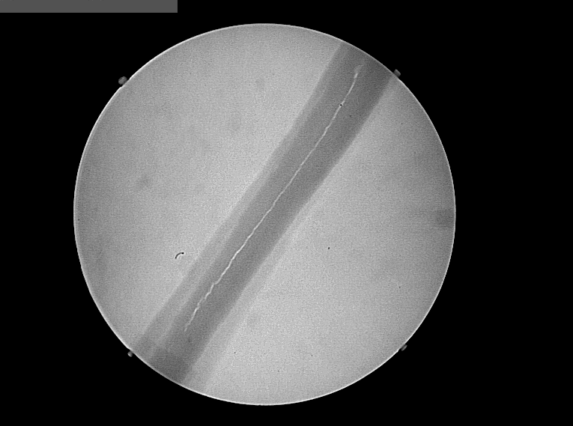
图5-1 裂纹
……
……
……
……
……
……
……
……
……
……
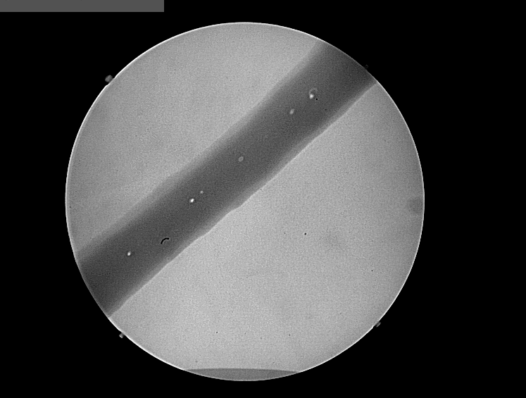
图5-2 气孔
……
……
……
……
……
……
……

第6章 结束语
论文……
……

谢 辞
通过本次论文……
……

参考文献
[1] 孙家广, 杨长青. 计算机图形学 [M]. 北京：清华大学出版社, 1995. 26-28.
[2] GILL R. Mastering english literature [M]. London: Macmillan, 1985: 42-45.
[3] 戴亚平，姜增如，许向阳基于网络的远程控制实验系统设计与应用展望[C]. 北京:中国自动化学会第20届青年学术年会, 2005:223-225.
……
[8]李旭东，宗光华，毕树生，等. 生物工程微操作机器人视觉系统的研究 [J]. 北京航空航天大学学报, 2002, 28(3): 249-252.
[9]李大伦.经济全球化的重要性[N]. 光明日报，1998-12-27(3).
[10]王明亮.关于中国学术期刊标准化数据系统工程的进展[EB/OL]．1998-08-16/1998-10-04. http://www.cajcd.edu.cn/pub/wm1.txt/980810-2.html.
……

附录

附件A

附件B

